
106學年度第一學期生涯發展教育—升學說明會活動成果表(家長場)
活動名稱 | 生涯發展教育 |  | 演講主題 | 升學說明會
演講老師 | 南鳳瑋主任 |  | 活動地點 | 閱覽室
活動時間 | 106年10月 1日  時間：10:00-12:00 |  | 參加對象、人數 | 對象:家長  人數:22人
活動成果 | - 透過南主任107年度大學入學管道說明，藉此提升家長對大學多元入學的認識。  - 提升家長協助學生生涯規畫能力。
備註 | 活動照片
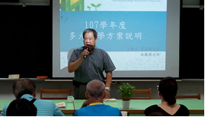 |  | 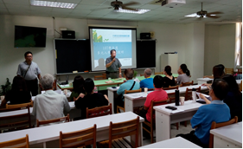
校長針對升學說明會致詞 |  | 校長升學說明會中致詞
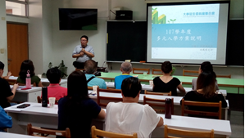 |  | 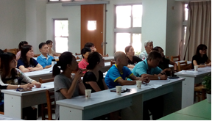
南主任講述大學多元入學方式 |  | 家長聚精會神聆聽說明
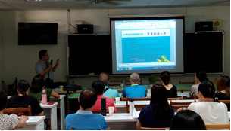 |  | 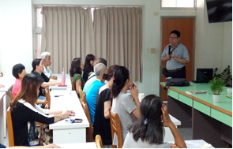
鳳瑋主任講解升大學繁星技巧 |  | 鳳瑋主任講解升大學推甄方式
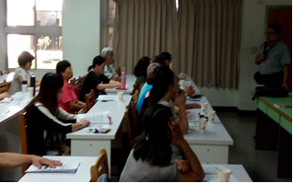 |  | 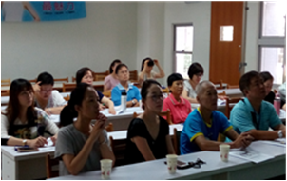
家長認真聆聽升學說明 |  | 家長認真地聆聽大學說明會相關事項
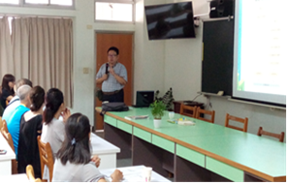 |  | 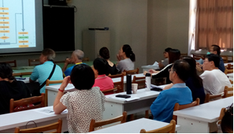
多元入學管道、校內繁星推薦作業流程說明 |  | 學生升學志願選填方式與因應方案說明

